**Documentation**

**Fonctions de tri**



**Sommaire**

Objet du projet……………………………………………………….…………………………………………………………………Page 3

Les Tri étudiés……………………………………………………….………………………………………………………………….Page 3

Code……………………………………………………….……………………………………………………….…….……..Page 5

Statistiques.…………………………………….…………………………………………………………….………………………….Page 5

Le main…………………………………….…………………………………………………………….…………………………………Page 6

**Objet du projet :**

Il existe plusieurs façons de trier un tableau, certaines plus complexes que d'autres.

Il ne faut pas choisir sa méthode de tri au hasard, en effet, si notre tableau est très grand, il est possible que certaines de ces méthodes de tri ne soit pas optimisé.

Pour étudier cela, nous allons créer un programme qui génère un fichier CSV.

Ce dernier va rassembler le temps que met les 4 façons de trier en fonction du nombre de valeurs dans le tableau.

**Les Tri étudiés sont les suivants :**

Le but est donc de coder diffuses fonction de tri,

Relever le temps qu’elles mettent à trier les tableaux,

En sortir une estimation de la complexité temporelle.

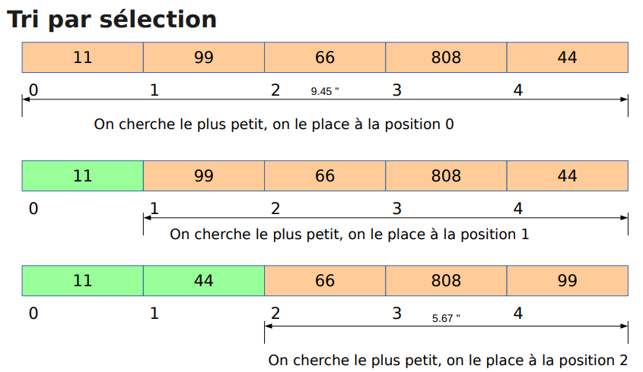

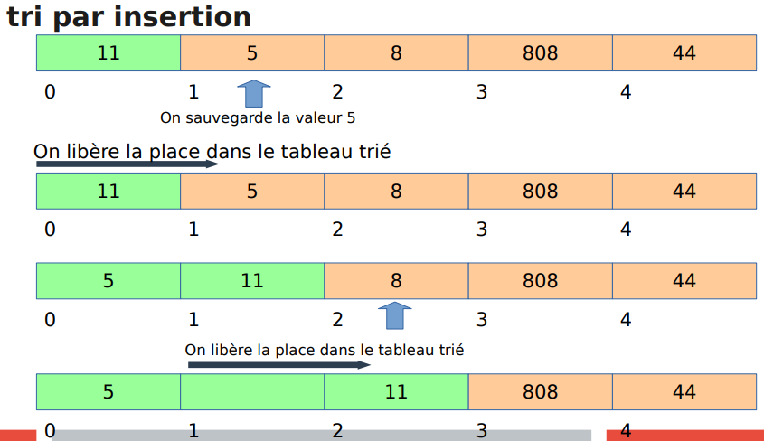

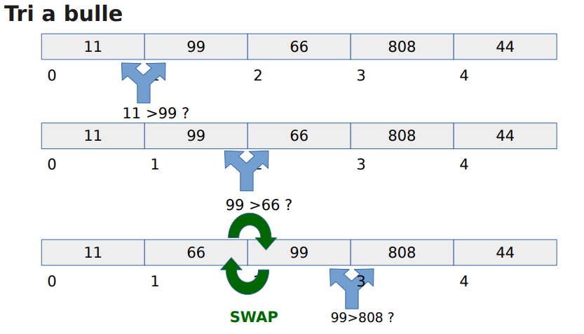

**Un peu plus complexe :**

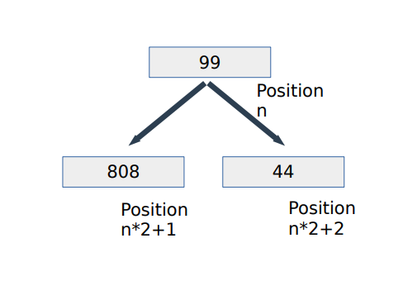

**Code :**

Voici a quoi ressemble l’arborescence du projet :

On reconnait les fichiers :

main.c // Fichier principale

Bench.c // Fichier qui génère les valeurs et les inserts dans le fichier csv créer.

Fonction.h // Fichier répertoriant les fonctions disponibles

Les autres fichiers sont les fonctions de tri, elles sont appelés dans Bench.c.

**Le main :**

Ces fonctions vont appeler les trieurs, trier des tableaux contenant un certain nombre de valeurs aléatoires, écrire dans le temps de traitement qu’elles prennent dans un fichier CSV.

**Statistiques :**

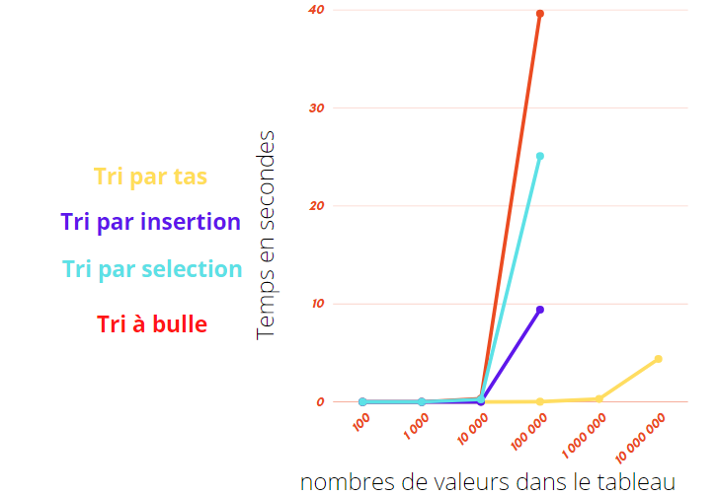

Les 4 types de tri sont très performants jusqu’à 10 000 valeurs dans le tableau, après cette valeur, le temps de traitement est très vite élevé.

Le tri tas est beaucoup plus performant que les autres.

A partir de 1 million de valeurs dans le tableau, le temps de traitement commence à être élevé.